实验任务单

实验主题：递归与递推的对比分析
- 实验目的
  - 掌握递归和递推的概念，能够利用递归思想编写程序。
  - 能辨析递归和递推技术的优劣。
  - 能利用递归和递推技术解决问题。
- 实验任务及步骤
（1）递归、递推两种方法求解斐波那契数列
任务1：编写递归程序求解斐波那契数列，输入不同n值，记录算法执行时间，绘制执行时间与n的折线图，观察并分析算法复杂度。
任务2：编写递推程序求解斐波那契数列，输入不同n值，记录算法执行时间，绘制执行时间与n的折线图，观察并分析算法复杂度。

（2）递归求解问题的思考方式
任务1：编写程序输出汉诺塔问题全部移动步骤：
初始状态所有圆盘在A塔，借助B塔移动到C塔。
任务2：输入不同的n值，观察并记录汉诺塔问题的计算时间，绘制折线图并结合地推公式计算汉诺塔在问题规模为n时的复杂度。

（3）利用递归方法求解斯特林数（Stirling数）
任务1：求解n个元素的集合{1,2,…,n}可以划分为m个非空子集的集合个数。
假定有S(n,m)种不同方法把n个元素的集合划分成m个非空子集，则递归方程可写为：
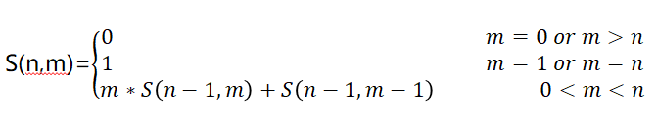
要求：输入n和m的值，输出集合个数。

- OJ刷题推荐
【50. Pow(x, n)】
【LCR 187. 破冰游戏】 ---- 约瑟夫环

实验总结
（1）采用递归法求解问题的基本思路是什么？
（2）辨析：利用递归方法进行编程一无是处。
_______________________________________________________________________________

